
LAPORAN PRAKTIKUM

- Identitas Praktikum
Nama MK : Praktikum Pemrograman Berorientasi Objek
Kode MK : CAK2KAB4
Bobot SKS : 1 SKS
Tempat : Lab MM
Hari, tanggal : Jumat,13 Maret 2026
Jam : 13:00 – 15.30
Topik praktikum : Modul-3
- Identitas Mahasiswa
Nama lengkap : Arkaan Wisnu Pratama
NIM : 103112430118
Program Studi : S-1 Teknik Informatika
- Algoritma / studi kasus (jika ada) & Penjelasan
Studi Kasus
Telkom University Purwokerto memasang sebuah vending machine berkode VM-TEL-001 di lobi gedung kuliah dengan konfigurasi awal sebagai berikut: teh tersedia 5 botol seharga Rp3.000, kopi tersedia 0 botol (habis terjual) seharga Rp5.000, dan susu tersedia 3 botol seharga Rp7.000. Pada jam istirahat, seorang mahasiswa bernama Rian mendatangi mesin dan memasukkan uang Rp10.000 lalu memilih teh — sistem mendeteksi stok teh masih ada dan saldo Rp10.000 mencukupi harga Rp3.000, sehingga transaksi berhasil, teh keluar, dan mesin mengembalikan kembalian Rp7.000 kepada Rian, sementara stok teh berkurang menjadi 4 dan total penjualan mesin bertambah Rp3.000. Beberapa menit kemudian mahasiswi bernama Sari memasukkan Rp5.000 dan memilih kopi, namun sistem langsung menolak karena stok kopi bernilai 0 dan uang Rp5.000 tetap tersimpan di saldoMasuk menunggu pilihan lain atau pembatalan. Setelah Sari memilih untuk tidak jadi membeli, ia menekan tombol batal dan sistem mengembalikan penuh Rp5.000 serta mereset saldoMasuk ke 0. Terakhir, seorang mahasiswa lain memasukkan hanya Rp2.000 lalu mencoba membeli susu seharga Rp7.000 — sistem menemukan stok susu masih ada, tetapi karena saldoMasuk Rp2.000 lebih kecil dari hargaSusu Rp7.000, transaksi ditolak dengan pesan "uang kurang" dan mahasiswa diminta menambah uang setidaknya Rp5.000 lagi agar pembelian susu dapat diproses.

Algoritma
1. Program dimulai.
2. Sistem membuat objek VendingMachine dengan parameter: kodeMesin, stokTeh, hargaTeh, stokKopi, hargaKopi, stokSusu, hargaSusu. Semua atribut bersifat private dan saldoMasuk serta totalPenjualan diinisialisasi bernilai 0.
3. User memasukkan sejumlah uang melalui method masukkanUang(jumlah).
4. Sistem mengecek apakah nilai jumlah valid (lebih dari 0).
- Jika tidak valid → sistem menolak dan menampilkan pesan error.
5. Jika valid, nilai jumlah ditambahkan ke saldoMasuk.
6. User memilih jenis minuman melalui method pilihMinuman(jenis).
7. Sistem mengecek apakah saldoMasuk lebih dari 0.
- Jika tidak ada saldo → sistem meminta user memasukkan uang terlebih dahulu.
8. Sistem mencocokkan parameter jenis dengan minuman yang tersedia (teh, kopi, atau susu) untuk mendapatkan nilai harga dan stok yang sesuai.
- Jika jenis tidak dikenali → transaksi gagal.
9. Sistem mengecek apakah stok minuman yang dipilih tersedia (stok > 0).
- Jika stok habis → transaksi gagal, tampilkan pesan "stok habis".
10. Sistem mengecek apakah saldo mencukupi harga (saldoMasuk >= harga).
- Jika saldo kurang → transaksi gagal, tampilkan pesan "uang kurang".
11. Jika semua syarat terpenuhi, transaksi dieksekusi:
- Stok minuman yang dipilih dikurangi 1.
- kembalian dihitung dari saldoMasuk - harga.
- totalPenjualan ditambah sejumlah harga.
- saldoMasuk direset menjadi 0.
- Sistem menampilkan pesan berhasil beserta jumlah kembalian.
12. Jika user tidak jadi membeli, user memanggil batalkanTransaksi().
- Sistem mengecek apakah saldoMasuk > 0.
- Jika ada saldo → uang dikembalikan penuh dan saldoMasuk direset ke 0.
- Jika tidak ada saldo → sistem menampilkan informasi tidak ada saldo.
13. Method tampilkanStatus() dapat dipanggil kapan saja untuk menampilkan kondisi terkini mesin, meliputi stok dan harga tiap minuman, saldo masuk, serta total penjualan.
14. Program selesai.

- Kode Program & Penjelasan
VendingMachine.java
package Modul3;

public class VendingMachine {
private String kodeMesin;
private double saldoMasuk;
private int stokTeh;
private int stokKopi;
private int stokSusu;
private double hargaTeh;
private double hargaKopi;
private double hargaSusu;
private double totalPenjualan;

public VendingMachine(String kodeMesin,
int stokTeh, double hargaTeh,
int stokKopi, double hargaKopi,
int stokSusu, double hargaSusu) {
this.kodeMesin = kodeMesin;
this.stokTeh = stokTeh;
this.hargaTeh = hargaTeh;
this.stokKopi = stokKopi;
this.hargaKopi = hargaKopi;
this.stokSusu = stokSusu;
this.hargaSusu = hargaSusu;
this.saldoMasuk = 0;
this.totalPenjualan = 0;
}

public void masukkanUang(double jumlah) {
if (jumlah <= 0) {
System.out.println("[ERROR] Jumlah uang tidak valid.");
return;
}
saldoMasuk += jumlah;
System.out.printf("[INFO] Uang diterima: Rp %.0f | Saldo saat ini: Rp %.0f%n",
jumlah, saldoMasuk);
}

public void pilihMinuman(String jenis) {
if (saldoMasuk <= 0) {
System.out.println("[GAGAL] Masukkan uang terlebih dahulu.");
return;
}

double harga;
int stok;

switch (jenis.toLowerCase()) {
case "teh":
harga = hargaTeh;
stok = stokTeh;
break;
case "kopi":
harga = hargaKopi;
stok = stokKopi;
break;
case "susu":
harga = hargaSusu;
stok = stokSusu;
break;
default:
System.out.println("[GAGAL] Minuman '" + jenis + "' tidak tersedia.");
return;
}

if (stok <= 0) {
System.out.println("[GAGAL] Maaf, stok " + jenis + " habis.");
return;
}

if (saldoMasuk < harga) {
System.out.printf("[GAGAL] Saldo kurang. Harga %s: Rp %.0f | Saldo: Rp %.0f%n",
jenis, harga, saldoMasuk);
return;
}

double kembalian = saldoMasuk - harga;
totalPenjualan += harga;
saldoMasuk = 0;

switch (jenis.toLowerCase()) {
case "teh": stokTeh--; break;
case "kopi": stokKopi--; break;
case "susu": stokSusu--; break;
}

System.out.printf("[BERHASIL] %s keluar! Kembalian: Rp %.0f%n",
jenis.toUpperCase(), kembalian);
}

public void batalkanTransaksi() {
if (saldoMasuk <= 0) {
System.out.println("[INFO] Tidak ada saldo untuk dikembalikan.");
return;
}
System.out.printf("[BATAL] Transaksi dibatalkan. Uang kembali: Rp %.0f%n", saldoMasuk);
saldoMasuk = 0;
}

public void tampilkanStatus() {
System.out.println("\n==============================");
System.out.println(" STATUS MESIN : " + kodeMesin);
System.out.println("==============================");
System.out.printf(" Teh | Stok: %2d | Harga: Rp %.0f%n", stokTeh, hargaTeh);
System.out.printf(" Kopi | Stok: %2d | Harga: Rp %.0f%n", stokKopi, hargaKopi);
System.out.printf(" Susu | Stok: %2d | Harga: Rp %.0f%n", stokSusu, hargaSusu);
System.out.println("------------------------------");
System.out.printf(" Saldo masuk : Rp %.0f%n", saldoMasuk);
System.out.printf(" Total penjualan: Rp %.0f%n", totalPenjualan);
System.out.println("==============================\n");
}
}

Main.java
package Modul3;

public class Main {
public static void main(String[] args) {

VendingMachine mesin = new VendingMachine(
"VM-TEL-001",
5, 3000,
0, 5000,
3, 7000
);

mesin.tampilkanStatus();

System.out.println("=== Skenario 1: Beli teh (uang lebih) ===");
mesin.masukkanUang(10000);
mesin.pilihMinuman("teh");
mesin.tampilkanStatus();

System.out.println("=== Skenario 2: Beli kopi (stok habis) ===");
mesin.masukkanUang(5000);
mesin.pilihMinuman("kopi");
mesin.tampilkanStatus();

System.out.println("=== Skenario 3: Beli susu (uang kurang) ===");
mesin.masukkanUang(2000);
mesin.batalkanTransaksi();
mesin.masukkanUang(2000);
mesin.pilihMinuman("susu");
mesin.tampilkanStatus();

System.out.println("=== Skenario 4: Batalkan transaksi ===");
mesin.masukkanUang(10000);
System.out.println("[USER] Memilih untuk tidak jadi beli...");
mesin.batalkanTransaksi();
mesin.tampilkanStatus();
}
}

Program ini merupakan simulasi mesin penjual minuman otomatis (vending machine) yang dibuat menggunakan konsep OOP (Object-Oriented Programming) dalam bahasa Java. Program terdiri dari dua class yaitu VendingMachine yang berisi seluruh logika mesin, dan Main sebagai titik masuk program. Class VendingMachine memiliki atribut private seperti kodeMesin, saldoMasuk, stok dan harga tiap minuman, serta totalPenjualan yang hanya bisa diakses melalui method yang tersedia, menerapkan konsep encapsulation.

Program menyediakan empat method utama yaitu masukkanUang() untuk menerima dan menyimpan uang user, pilihMinuman() untuk memproses pembelian dengan validasi berlapis mulai dari pengecekan saldo, stok, hingga kecukupan uang sebelum transaksi dieksekusi, batalkanTransaksi() untuk mengembalikan saldo jika user tidak jadi membeli, dan tampilkanStatus() untuk menampilkan kondisi terkini mesin. Setiap transaksi yang berhasil akan otomatis mengurangi stok, menghitung kembalian, dan menambah total penjualan, sedangkan transaksi yang tidak memenuhi syarat akan langsung ditolak dengan pesan yang sesuai.

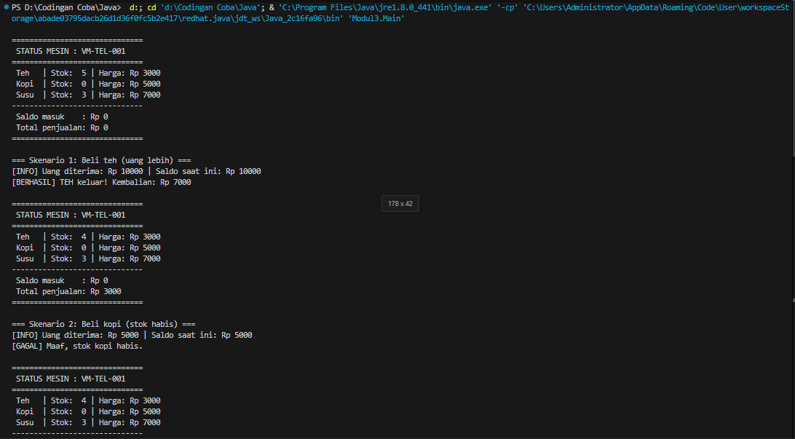
- Hasil Running Program
